Name: Nguyễn Hồng Phúc

ID: 22110401

Link github: https://github.com/William2207/BaiTap1

Bước 1: Cài đặt Node.js

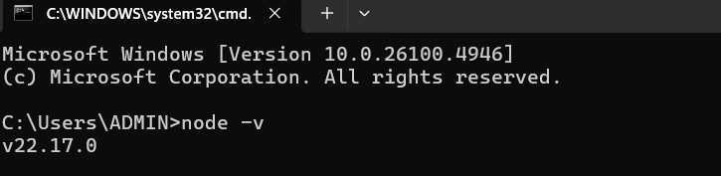

Bước 2: Tạo Project React với Vite bằng câu lệnh  
 npm create vite@latest my-react-app -- --template react

(

Dùng **Vite** để tạo React project vì:

* **Nhanh hơn Create React App**: khởi động và reload gần như tức thì nhờ cơ chế native ES modules.
* **Build tối ưu**: dùng Rollup dưới nền, tạo bundle nhỏ gọn, tối ưu cho production.
* **Cấu hình đơn giản**: ít boilerplate, dễ mở rộng.
* **Hỗ trợ hiện đại**: tích hợp sẵn TypeScript, JSX, CSS Modules, Hot Module Replacement (HMR).

)

Sau đấy sử dụng npm install để cài đặt các packages cần thiết cho project

Sử dụng pnpm dev để khởi chạy project ở dạng development

Bước 3: Thêm thông tin cá nhân vào file App.jsx trong my-react-app/src/

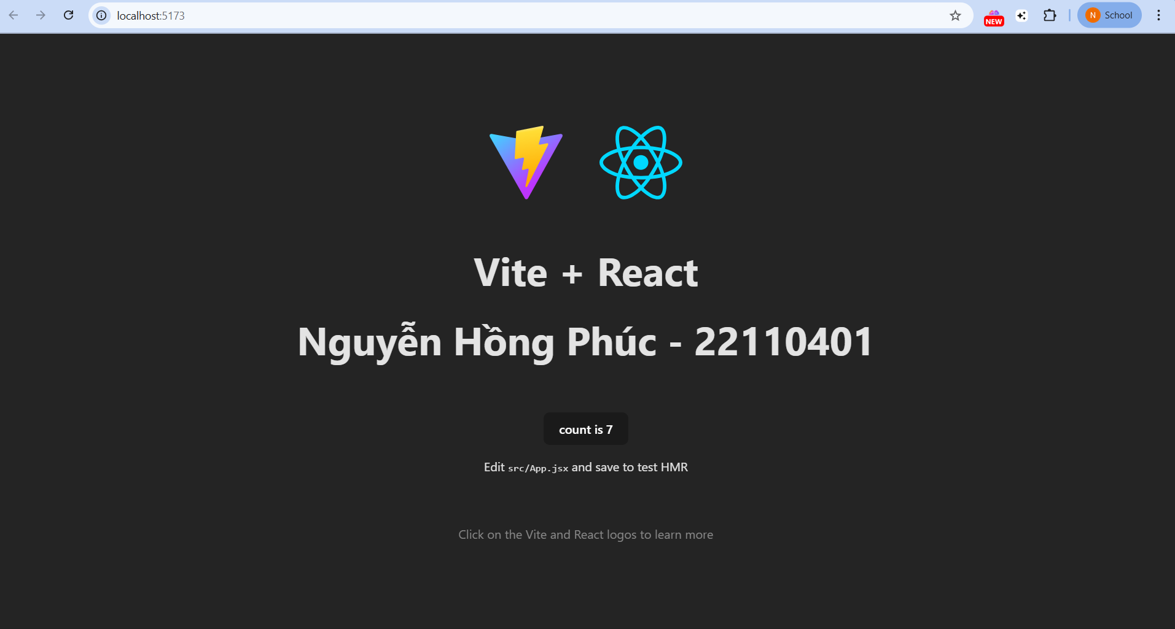

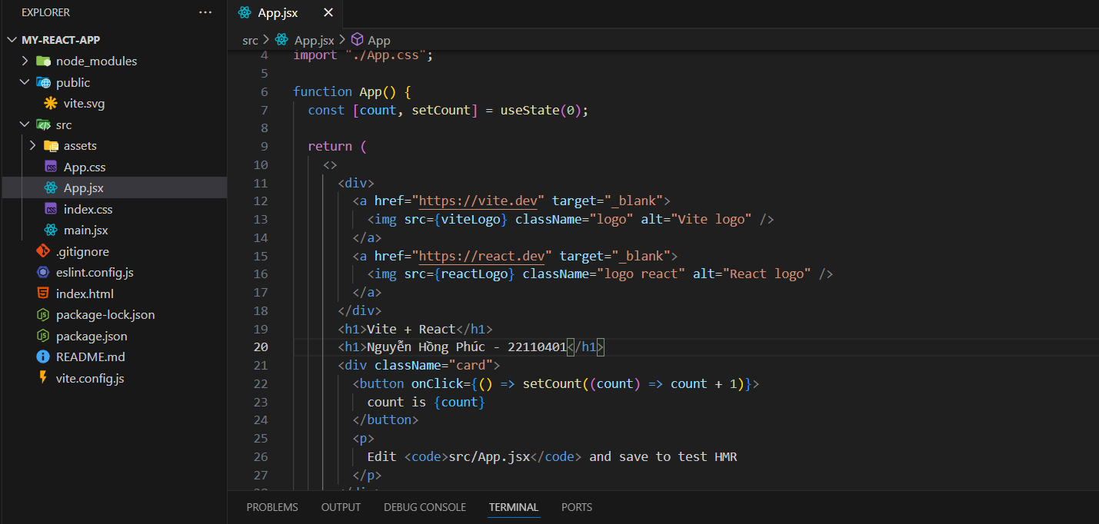

Bước 4: Push lên github

